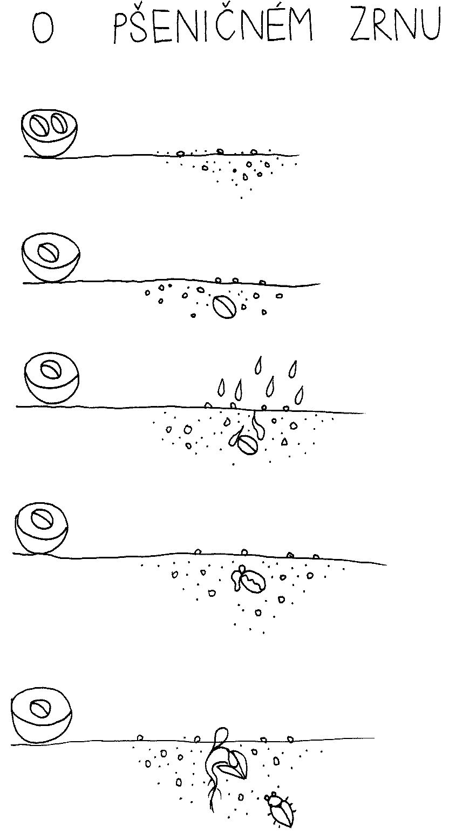

Pán Ježíš řekl svým učedníkům: „Jestliže pšeničné zrno nepadne do země a nezemře, zůstane samo.
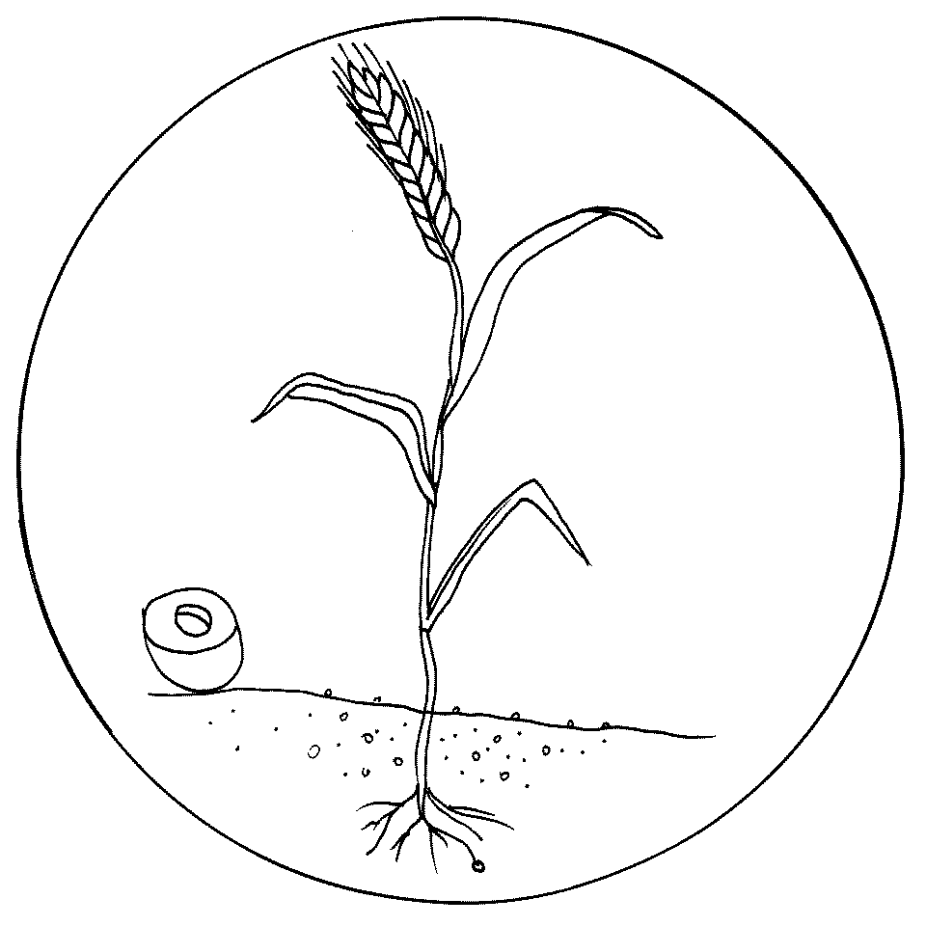
Když však zemře, může být užitečné – vyroste z něj nové obilí.

Kdo mi chce sloužit, ať mě následuje a Pán Bůh bude s ním.

